
2023年天水市初中毕业会考（八年级）
生物试卷
一、选择题
1. 《爱莲说》云“予独爱莲之出淤泥而不染。”检测发现，莲花池中有重金属元素，但莲花细胞中却没有发现该种物质，则细胞中起关键作用的结构是（ ）
A. 细胞壁 B. 细胞膜 C. 细胞质 D. 细胞核
2. 菜豆种子的营养物质主要贮存在
A. 子叶 B. 胚乳 C. 胚芽 D. 种皮
3. 农谚说“有收无收在于水，收多收少在于肥。”下列分析中，正确的是（ ）
A. 种植庄稼时，浇水越多越好
B. 种植庄稼时，施肥越多越好
C. 庄稼生长时需要适量的水和无机盐
D. 庄稼生长时只需要含氮、磷、钾的无机盐
4. 生活在上海市的小王同学去拉萨旅行，刚到高原的初期，他的血液中何种成分会明显增加（ ）
A. 红细胞 B. 白细胞 C. 血小板 D. 无机盐
5. 今年春季，河西走廊多次遭遇大风沙尘天气，严重影响当地居民的身体健康。当沙尘颗粒进入呼吸系统，经过鼻、咽、喉后，还要经过的结构依次是
A. 肺泡、支气管、气管 B. 支气管、气管、肺泡
C. 气管、肺泡、支气管 D. 气管、支气管、肺泡。
6. 眼睛是心灵的窗户，眼球中能形成物像的结构是（ ）
A. 角膜 B. 晶状体 C. 玻璃体 D. 视网膜
7. 教育部办公厅明确要求初中生每天睡眠时间应达9小时。充足的睡眠能使垂体分泌较多的促进生长发育的激素，该种激素是（ ）
A. 生长激素 B. 甲状腺激素 C. 肾上腺素 D. 胰岛素
8. 下列关于人体生殖发育的叙述中，正确的是（ ）
A 前列腺能够产生精子
B. 受精卵的形成场所是子宫
C. 胎儿性别是在胎儿成型时确定
D. 在性激素的作用下，男生、女生出现第二性征
9. “醪糟”是我省特色美食之一，该小吃用糯米发酵制成，清香甘甜，散发出阵阵酒香。其发酵过程利用到的微生物主要是（ ）
A 酵母菌 B. 乳酸菌 C. 醋酸菌 D. 大肠杆菌
10. 新型毒品常伪装成奶茶、糖果、饼干等，隐蔽性较强，服用后会出现幻觉、兴奋等症状，从而导致行为失控。下列关于毒品认识中，错误的是（ ）
A. 拒绝接受陌生人给的饮料 B. 毒品会损伤人的神经系统
C. 服用毒品有可能导致犯罪 D. 少量服用毒品不会上瘾
二、分析说明题
11. 2023年4月4日，习近平总书记在参加首都义务植树活动时强调：“我国人工造林规模世界第一，而且还在继续造林。森林既是水库、钱库、粮库，也是碳库。”请据此分析回答问题。
（1）森林是“水库”，绿色植物通过______作用散失水分，从而促进了生物圈的水循环。
（2）森林也是“钱库”，森林每年为我国提供的木材达到5亿立方米，木本植物的茎能逐年加粗，是因为茎中有______。
（3）森林更是“碳库”，绿色植物进行______作用，吸收二氧化碳释放氧气，维持了大气中的碳—氧平衡，该过程在细胞的______中进行。
（4）习近平总书记强调：“让我们积极行动起来，从种树开始，种出属于大家的绿水青山和金山银山，绘出美丽中国的更新画卷。”作为中学生，该怎样从我做起，保护植被？______（列举一条即可）。
12. 文县黄林沟国家湿地公园群山环绕，景色秀美，其中生活着多种动植物。下图为湿地公园中一些生物组成食物网，请据此分析回答问题。
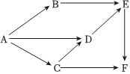
（1）该食物网由______条食物链组成。
（2）该食物网中的生产者是______，D和C的种间关系是______。
（3）请写出图中最长的一条食物链______。
（4）湿地生态系统具有______等生态作用。（答出一项即可）
13. 我国作为丝绸之路经济带上的重要国家，有着悠久的养蚕织丝历史。下图1为家蚕的不同发育时期，图2是家蚕的遗传图解，请据此分析回答问题。

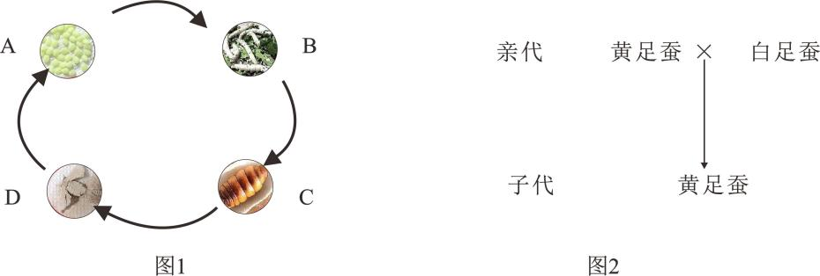
（1）根据图1可知，家蚕生殖发育过程的起点是______（填字母），这种发育过程叫做______。
（2）家蚕体细胞中有28对染色体，其生殖细胞中的染色体数目是______条。
（3）根据图2可知，蚕的黄足和白足这一对性状中，隐性性状是______。
（4）若用A、a分别表示显性、隐性基因，子代黄足蚕的基因组成是______。
14. 下图是几种常见的动物，请据此分析回答问题。
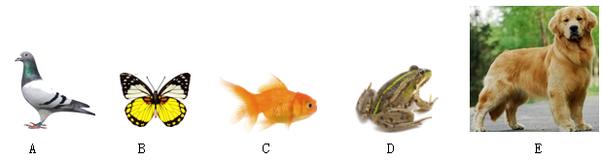
（1）A的前肢变为________，体表被羽毛。
（2）B的体表有坚硬的________和分节的附肢。
（3）D的幼体生活在水中，用________呼吸。
（4）图中的________是恒温动物。
（5）图中的________是脊椎动物。
15. 今年春季甲流来袭，让一些同学相继“中招”。甲流是由甲型流感病毒引起的呼吸道传染病，医生建议患者多休息，并服用药物进行治疗。请据此分析回答问题。
（1）甲型流感病毒结构简单，没有________结构，仅由________和蛋白质外壳组成。
（2）从传染病流行的基本环节分析，甲流患者属于________。
（3）为了预防甲流，同学们应经常开窗通风，并对教室环境进行消毒，这属于传染病顶防措施中的________。
（4）接种甲流疫苗后，体内可产生相应抗体，这种后天形成的免疫屏障叫做________。
16. 小张同学吃大饼时，多咀嚼了一会儿，感觉到甜味。为探究其原因，他设计了如下实验：
①取新鲜大饼，切成大小相同的A、B、C三小块。将A块和B块切碎（模拟牙齿咀嚼）；C块不做处理。
②取3支洁净的试管，编为①②③号，分别做如下处理：
编号 | 大饼状态 | 加入液体 | 处理方式 | 颜色变化
①号试管 | 大饼碎屑A | 2毫升唾液 | 将3支试管放入37℃温水中，10分钟后取出，各滴加2滴碘液 | ？
②号试管 | 大饼碎屑B | 2毫升清水 | 将3支试管放入37℃温水中，10分钟后取出，各滴加2滴碘液 | ？
③号试管 | 大饼块C | 2毫升唾液 | 将3支试管放入37℃温水中，10分钟后取出，各滴加2滴碘液 | 浅蓝色
请据此分析回答问题。
（1）口腔中的唾液淀粉酶能将大饼中的淀粉分解成______，所以可感觉到甜味。
（2）①号试管的颜色变化是______，其原因是______。
（3）②号试管的颜色变化是______，其原因是______。

